Damals waren uns die Solidarität und die Propagierung der wenigen Streikaktionen einiges wichtiger als Wahlen. 1976 fanden in der welschen Schweiz einige grössere Streiks statt. Eine wichtige Rolle sahen wir darin, diese Streiks möglichst genau zu schildern, um sie so zur Nachahmung zu empfehlen.

Bulova Neuenburg

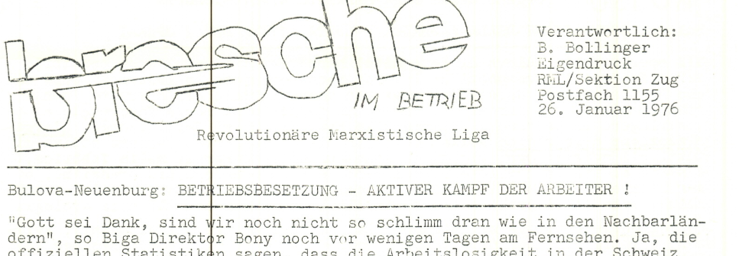
„Auch die Arbeiter von Bulova in Neuenburg haben den einzig möglichen Weg eingeschlagen, um ihre gefährdeten Arbeitsplätze zu verteidigen: Sie haben den Betrieb besetzt. Nachdem monatelange Verhandlungen nichts gebracht haben, blieb ihnen nur noch übrig, ein Kräfteverhältnis zu schaffen, das den Unternehmer zwingen kann, die Forderungen
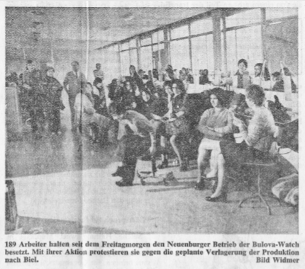
der Arbeiter zu erfüllen. Die demokratische Organisation des Kampfes garantiert die aktive Beteiligung aller Arbeiter: Täglich finden Vollversammlungen innerhalb des Betriebes statt, ein Streikkomitee wurde gewählt. Als zusätzliches Druckmittel und um den Unternehmer das Recht, frei über Menschen und Maschinen zu bestimmen, abzusprechen, werden die Lagerbestände von 217 tausend Uhren von den Arbeitern beschlagnahmt.“
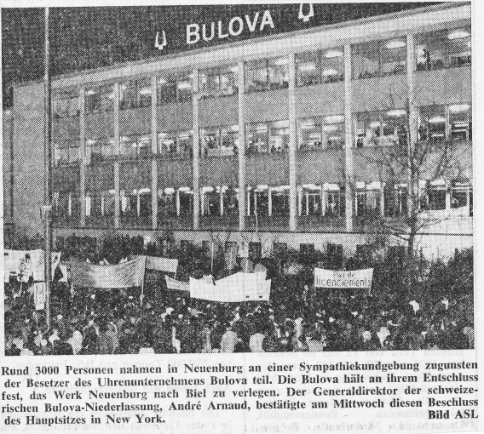
Der SMUV führte dann die Verhandlungen und erreichte einen Teilerfolg, der aber nicht alle Streikenden zu befriedigen vermochte. Die Verlegung des Betriebes wird erst in 1½ Jahren stattfinden, jene, die bereit sind mitzugehen, werden unterstützt, jenen, die den Betrieb verlassen, wird eine minimale Abgangsentschädigung versprochen.

Matisa Cressier/Renes VD
In der Bresche im Betrieb Nr. 12 vom März 1976 (die Ausgabe mit dem Vorschlag des Warnstreiks in der Landis & Gyr) hatten wir den Matisa-Streik dargestellt. „1974 wurde der Teuerungsausgleich verweigert, 55 wurden entlassen und Kurzarbeit wurde eingeführt. Genug war es dann für die Kollegen der Matisa (Crissier und Renes/VD), als sie erfuhren, dass weitere 43 Entlassungen verordnet worden waren, ohne vorher die Gewerkschaften zu informieren. Am 4. März beschliesst eine Betriebsversammlung, die von 250 der 300 Arbeiter besucht wird, auf Montag, 8. März die Arbeit niederzulegen. Gleichzeitig wird ein Streikkomitee gewählt, und die Betriebskommission, welche nicht im Streikkomitee vertreten ist, soll die Verhandlungen während des Kampfes fortsetzen.“ Die Arbeiter der Matisa waren nicht mehr bereit, dem SMUV die Führung der Verhandlungen zu überlassen. Von Anfang an unterstützte der CMV den Streik. Der SMUV machte es sich schwer, bis er den Streik dann doch unterstützte und die Verhandlungen aufnahm. Das Ergebnis: Die Entlassenen werden in einem anderen Betrieb zu den gleichen Bedingungen angestellt.
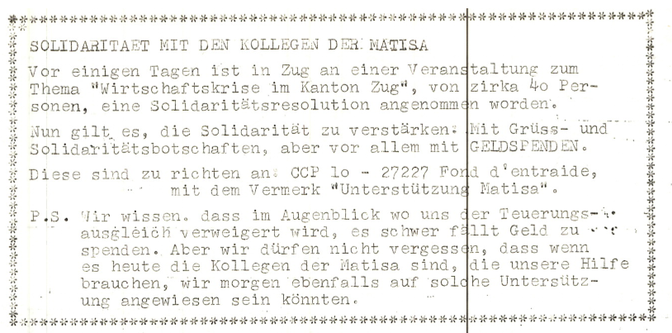
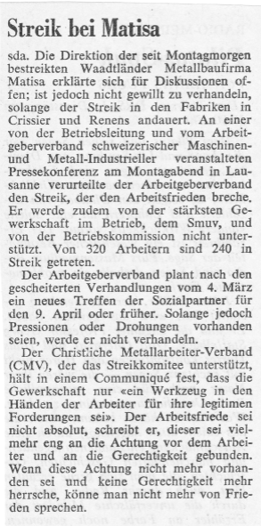
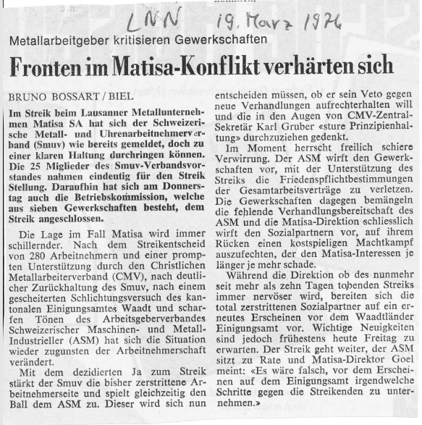
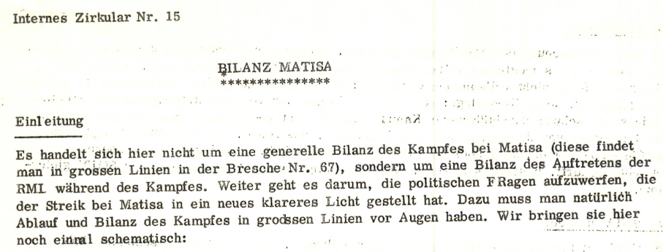

Dubied SA, Neuenburg
Auch bei der Neuenburger Uhrenfabrik Dubied SA wurde im August 1976 gestreikt. „Im September organisierte das Gewerkschafter-Komitee eine Veranstaltung mit zwei Vertretern der Streikenden Dubied-Arbeiter. Nach der Diskussion wurde eine Solidaritätsresolution verabschiedet und eine Geldsammlung durchgeführt.“ Und auch das Gewerkschaftskartell war zur Solidarität bereit. So wurde an der Vorstandssitzung vom 13. September 1976 beschlossen. „Der Vorstand beschliesst den Streikenden bei der Firma Dubied in Neuenburg einen Betrag von Fr. 300.- zu überweisen.“

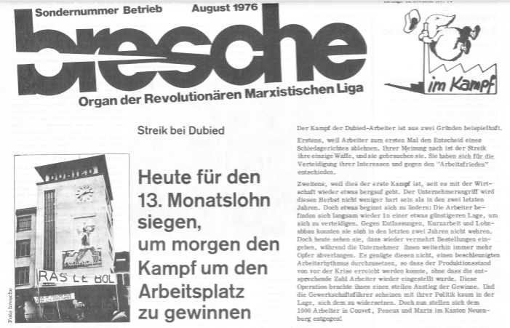

BB / 03.04.2019

Luzerner Neuste Nachrichten, 17. Januar 1976
Flugblattentwurf, 24. Januar 1976
Luzerner Neuste Nachrichten, 22. Januar 1976
Bresche im Betrieb, 24.03.1976
Luzerner Neuste Nachrichten, 10. März 1976
Luzerner Neuste Nachrichten, 19. März 1976
„Die Entstehung der Zuger „Neuen Linke“, Bruno Bollinger, in „SAP: Die ersten 10 Jahre“, 1983

